

**Об утверждении плана по управлению пастбищами и их использованию по Каракиянскому району на 2018-2019 годы**

Решение Каракиянского районного маслихата Мангистауской области от 1 февраля 2018 года № 15/178. Зарегистрировано Департаментом юстиции Мангистауской области 22 февраля 2018 года № 3531

      Примечание РЦПИ.  
      В тексте документа сохранена пунктуация и орфография оригинала.

      В соответствии с Законами Республики Казахстан от 23 января 2001 года "О местном государственном управлении и самоуправлении в Республике Казахстан" и от 20 февраля 2017 года "О пастбищах", Каракиянский районный маслихат **РЕШИЛ:**

      1. Утвердить прилагаемый план по управлению пастбищами и их использованию по Каракиянскому району на 2018-2019 годы.

      2. Государственному учреждению "Аппарат Каракиянского районного маслихата" (руководитель аппарата Р.Ибраева) после государственной регистрации настоящего решения в Департаменте юстиции Мангистауской области обеспечить его официальное опубликование в эталонном контрольном банке нормативных правовых актов Республики Казахстан и в средствах массовой информации.

      3. Настоящее решение вступает в силу со дня государственной регистрации в органах юстиции и вводится в действие по истечении десяти календарных дней после дня его первого официального опубликования.

|  |  |
| --- | --- |
| *Председатель сессии* | *Е.Есенқосов* |
| *Секретарь районного маслихата* | *А. Мееров* |

      "СОГЛАСОВАНО"

      Руководитель государственного

      учреждения "Каракиянский районный

      отдел сельского хозяйства и ветеринарии"

      Шынбергенов Ахмет Тургалиевич

      01 февраля 2018 год

|  |  |
| --- | --- |
|  | Утвержден решением |
|  | Каракиянского районного маслихата от 1 февраля 2018 |
|  | года № 15/178 |

**План по управлению пастбищами и их использованию по Каракиянскому району на 2018-2019 годы**

      1. Настоящий План по управлению пастбищами и их использованию по Каракиянскому району на 2018-2019 годы (далее – План) разработан в соответствии с Законами Республики Казахстан от 23 января 2001 года "О местном государственном управлении и самоуправлении в Республике Казахстан", от 20 февраля 2017 года "О пастбищах", приказами Министра сельского хозяйства Республики Казахстан от 14 апреля 2015 года № 3-3/332 "Об утверждении предельно допустимой нормы нагрузки на общую площадь пастбищ" (зарегистрирован в Реестре государственной регистрации нормативных правовых актов за № 11064) и заместителя Премьер-Министра Республики Казахстан – Министра сельского хозяйства Республики Казахстан от 24 апреля 2017 года № 173 "Об утверждении Правил рационального использования пастбищ" (зарегистрирован в Реестре государственной регистрации нормативных правовых актов за № 15090).

      2. План принимается в целях рационального использования пастбищ, устойчивого обеспечения потребности в кормах и предотвращения процессов деградации пастбищ.

      3. План содержит:

      1) схему (карту) расположения пастбищ на территории административно-территориальной единицы в разрезе категорий земель, собственников земельных участков и землепользователей на основании правоустанавливающих документов, согласно приложению 1 к настоящему Плану;

      2) приемлемые схемы пастбищеоборотов, согласно приложению 2 к настоящему Плану;

      3) карту с обозначением внешних и внутренних границ и площадей пастбищ, в том числе сезонных, объектов пастбищной инфраструктуры, согласно приложению 3 к настоящему Плану;

      4) схему доступа пастбищепользователей к водоисточникам (озерам, рекам, прудам, копаням, оросительным или обводнительным каналам, трубчатым или шахтным колодцам), составленную согласно норме потребления воды, согласно приложению 4 к настоящему Плану;

      5) схему перераспределения пастбищ для размещения поголовья сельскохозяйственных животных физических и (или) юридических лиц, у которых отсутствуют пастбища, и перемещения его на предоставляемые пастбища, согласно приложению 5 к настоящему Плану;

      6) схему размещения поголовья сельскохозяйственных животных на отгонных пастбищах физических и (или) юридических лиц, не обеспеченных пастбищами, расположенными при городе районного значения, поселке, селе, сельском округе, согласно приложению 6 к настоящему Плану;

      7) календарный график по использованию пастбищ, устанавливающий сезонные маршруты выпаса и передвижения сельскохозяйственных животных, согласно приложению 7 к настоящему Плану.

      4. План принят с учетом сведений о состоянии геоботанического обследования пастбищ, сведений о ветеринарно-санитарных объектах, данных о численности поголовья сельскохозяйственных животных с указанием их владельцев – пастбищепользователей, физических и (или) юридических лиц, данных о количестве гуртов, отар, табунов, сформированных по видам и половозрастным группам сельскохозяйственных животных, сведений о формировании поголовья сельскохозяйственных животных для выпаса на отгонных пастбищах, особенностей выпаса сельскохозяйственных животных на культурных и аридных пастбищах и сведений о сервитутах для прогона скота.

      5. По административно-территориальному делению в Каракиянском районе имеются 6 аула (Курык, Жетыбай, Мунайшы, Сенек, Бостан, Куланды) и 1 сельский округ (Болашак).

      6. Общая площадь территории Каракиянского района - 6 429 700 га, из них пастбищные земли - 5 027 305,7 га.

      7. По категориям земли:

      1) земли сельскохозяйственного назначения - 2 954 529, 84 га;

      2) земли населенных пунктов - 327 332,10 га;

      3) земли промышленности, транспорта, связи, для нужд космической деятельности, обороны, национальной безопасности и иного несельскохозяйственного назначения - 64 582,22 га;

      4) земли особо охраняемых природных территорий, земли оздоровительного, рекреационного и историко-культурного назначения – 3 086 551,6 га;

      5) земли лесного фонда – 0 га;

      6) земли водного фонда – 116 711,0 га;

      7) земли запаса - 1 230 290,0 га.

      8. Каракиянский район расположен на южной части Мангистауской области. Рельеф земли района в основном плоский, северо-восточная часть распространяется на территории Устюрт. Здесь расположены все углубления Казахстана находящиеся ниже уровня моря. Зона землепользования расположена в сухой зоне. На большей части территории растут такие растения как полынь, верблюжья колючка, болотная трава и другие виды растений. Площадь естественной растительности для скота распространяется по всему району.

      9. Климат Каракиянского района континентальный. Каспийское море влияет только на климат прибрежного района. Средняя температура района в зимние месяца –50 -100 С , а в летние месяца +250 -350 С. Зимой снег длится недолго. Средний размер осадков составляет – 10-12 мм, а годовой – 100-150 мм. В течение года наблюдается ветреная погода.

      10. Поверхностные воды состоят из восточного склона Каспийского моря и летом отделенных из солончаковых водных рек (река Ашыагар в впадине Каракия) и соленного озера Карашек. Водоснабжение для сельского хозяйства в районе используется из подземных вод.

      11. Основной отраслью сельского хозяйства в районе является животноводство, растениеводство, выращивание бахчевых культур. На производственно-экономическое развитие района влияет его близкое расположение к городу.

      12. В настоящее время в районе верблюдов 9 706 голов, 1 710 голов крупного рогатого скота, 53 892 голов мелкого рогатого скота, 9 453 голов лошади, птицы 3 218 голов.

      13. Данные о численности поголовья сельскохозяйственных животных по Каракиянскому району:

|  |  |  |  |  |  |  |
| --- | --- | --- | --- | --- | --- | --- |
| № | Наименование сел, сельских округов | Верблюд | Лощадь | Крупно-рогатый скот | Мелко-рогатый скот (овца, коза) | Птица |
| 1 | Курык | 564 | 678 | 264 | 6383 | 720 |
| 2 | Жетибай | 1268 | 915 | 202 | 5335 | 756 |
| 3 | Мунайшы | 627 | 426 | 70 | 2364 | 270 |
| 4 | Сенек | 2466 | 2229 | 616 | 21819 | 336 |
| 5 | Бостан | 2567 | 2160 | 368 | 11225 | 195 |
| 6 | Куланды | 2214 | 3045 | 190 | 6766 | 655 |
| 7 | Болашак | 0 | 0 | 0 | 0 | 286 |
|  | Всего | 9706 | 9453 | 1710 | 53892 | 3218 |

      14. В районе действует 1 скотомогильник и 7 ветеринарных пунктов.

      Сведения о ветеринарно-санитарных объектах:

|  |  |  |  |  |
| --- | --- | --- | --- | --- |
| № | Наименование сел, сельских округов | Ветеринарные пункты | Места для купания скота | Скотомогильники |
| 1 | Курык | 1 | - | 1 |
| 2 | Жетибай | 1 | - | - |
| 3 | Мунайшы | 1 | - | - |
| 4 | Сенек | 1 | - | - |
| 5 | Бостан | 1 | - | - |
| 6 | Куланды | 1 | - | - |
| 7 | Болашак | 1 | - | - |
|  | Всего | 7 | 0 | 1 |

      15. Для определения продуктивности пастбищ использовались данные геоботанических исследований. Средняя урожайность пастбищ на сухую массу составляет 1,5 - 2,0 центнер/гектар. Вспомогательные запасы травы и запасы кошения используются в зимний период.

      16. Определение пастбищного потенциала, было основано на данных о его производительности в период пастбищ. Приблизительно были получены следующие нормы кормов для скота (в среднем для одного скота): крупно рогатый скот - 4 кг, мелко рогатый скот -2 кг, лошадь и верблюд – 6 кг. Продолжительность пастбищного периода составляет 180-200 дней. Таким образом, можно определить вместительность пастбища, зная пастбищный продукт, необходимость на один день корма для животных, продолжительность пастбищного периода.

      17. Особенностей выпаса сельскохозяйственных животных на культурных и аридных пастбищах:

      календарный график о выпасе сельскохозяйственных животных и перегона сезонных маршрутов устанавливающий использование пастбищ, также продолжительность пастбищеоборота;

      почва зависит от климатического региона, видов сельскохозяйственных животных, а также от пастбищеоборота;

      степной -160-180 дней,

      пустынной – 160-180 дней.

      Выпас крупного рогатого скота молочной породы минимальная, а крупного рогатого скота мясной породы, овец, лошадей, верблюдов максимальная и зависит от глубины и плотности снежного покрова и других факторов.

      18. Сведений о сервитутах для прогона скота.

      Скотопрогонная трасса по Каракиянскому району занимает 130 км.

      Примечание: расшифровка аббревиатуры:

      га – гектар;

      С – показатель Цельсия;

      мм – миллиметр;

      кг – килограмм;

      км – километр.

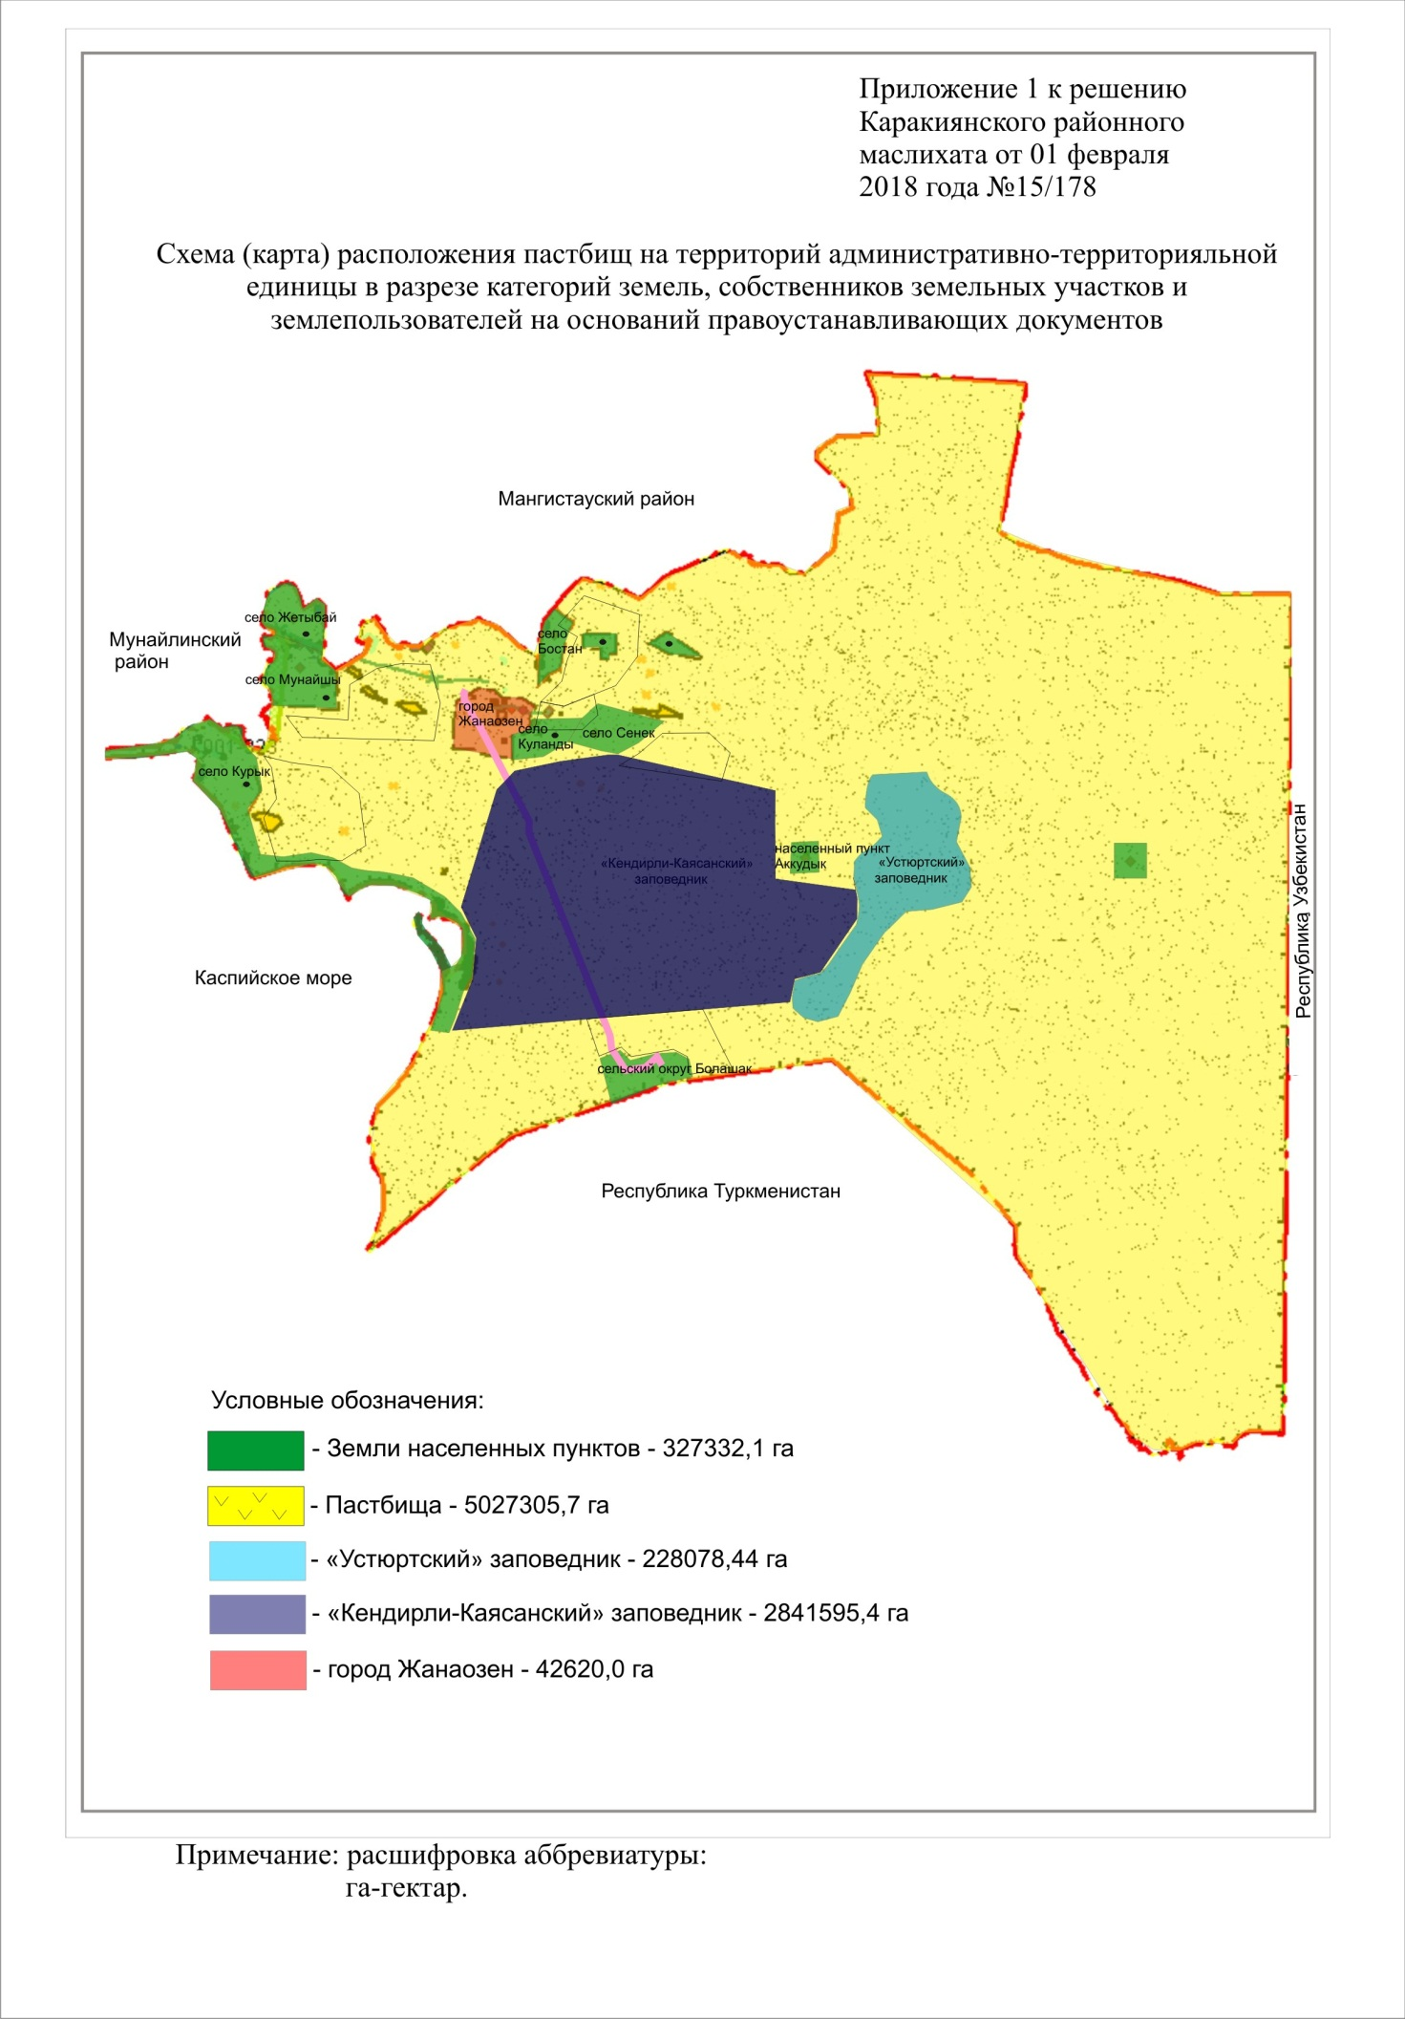

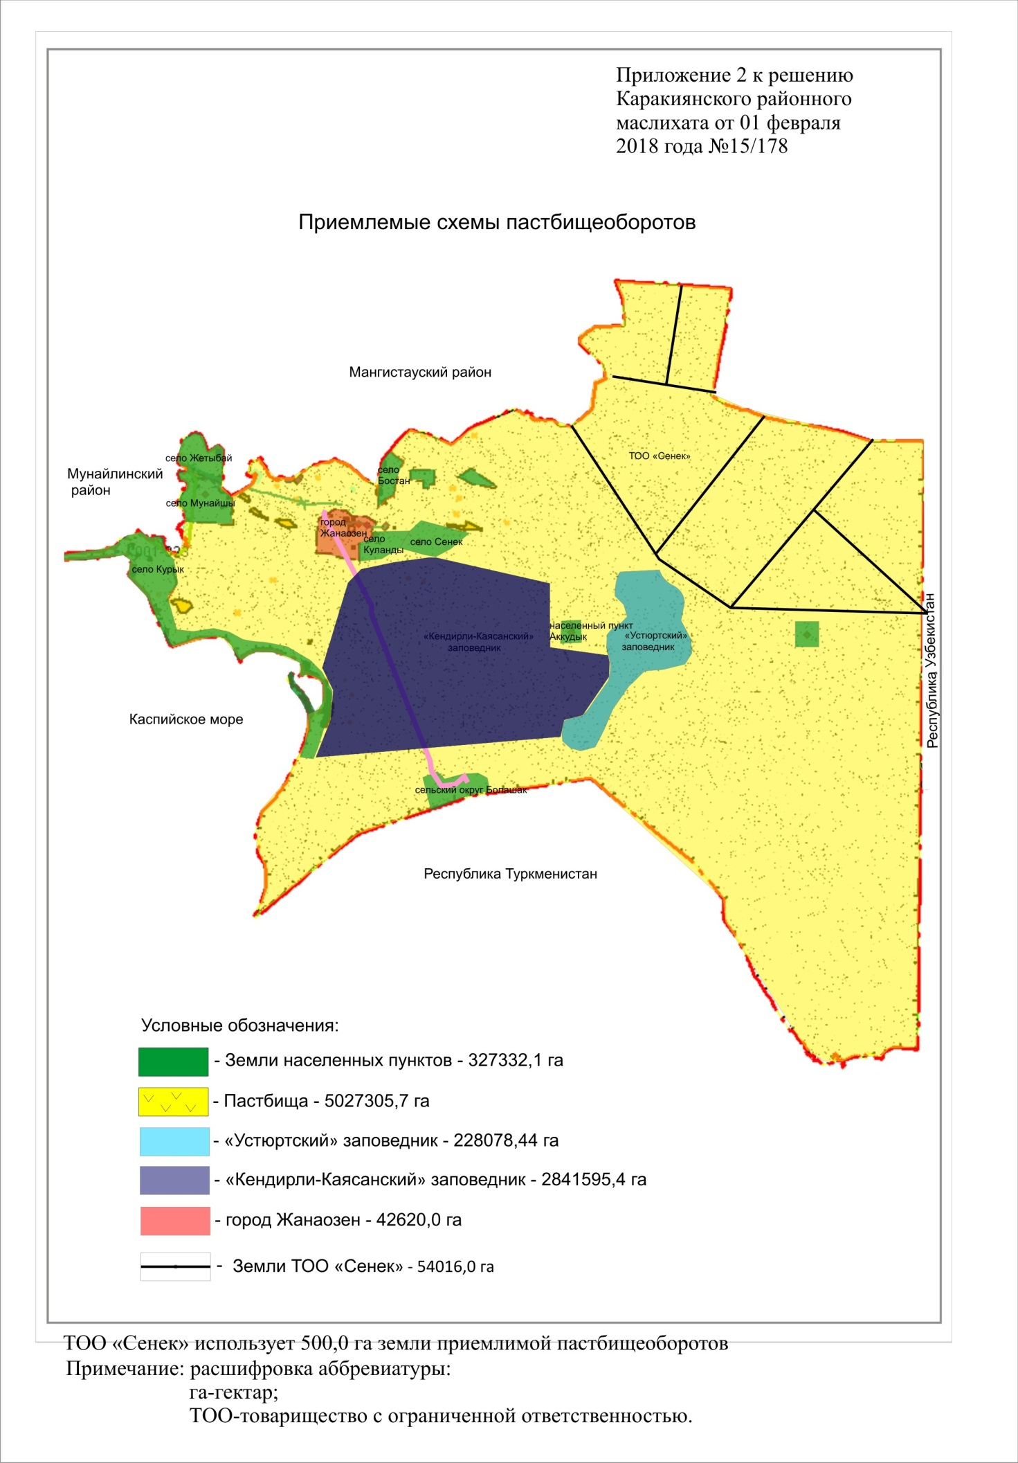

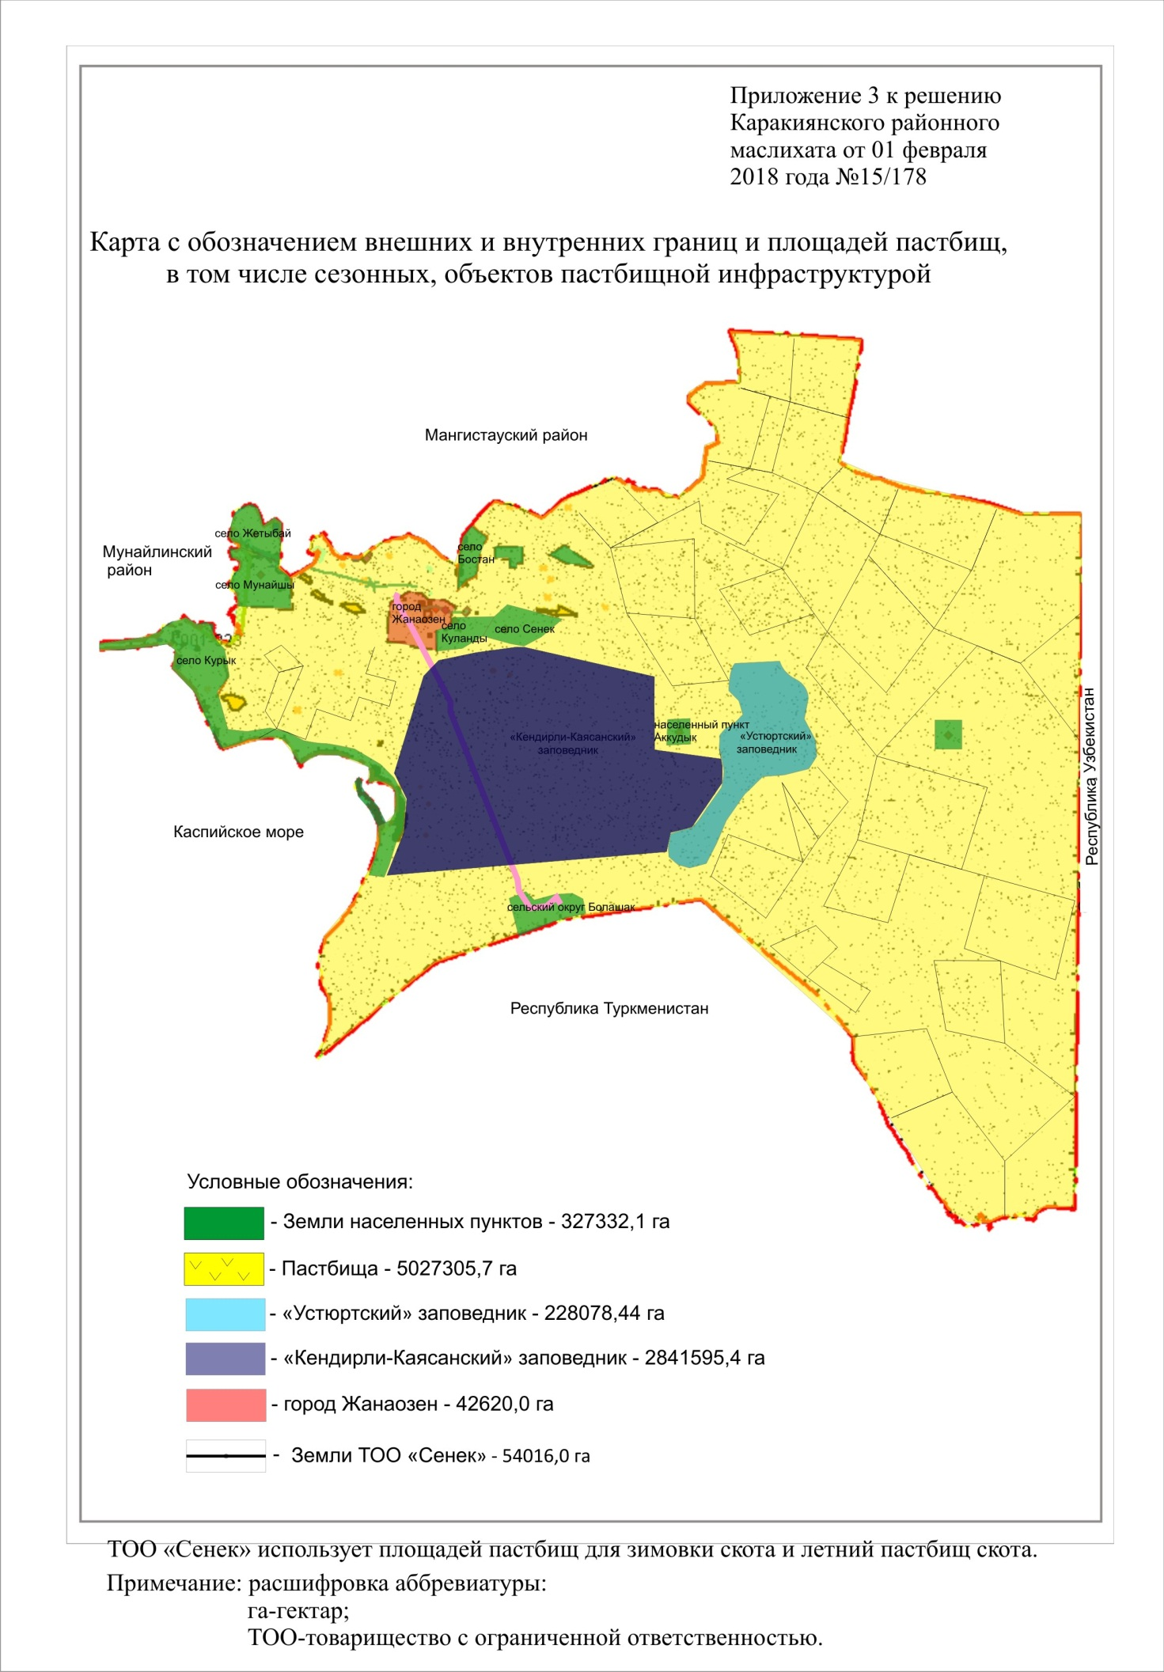

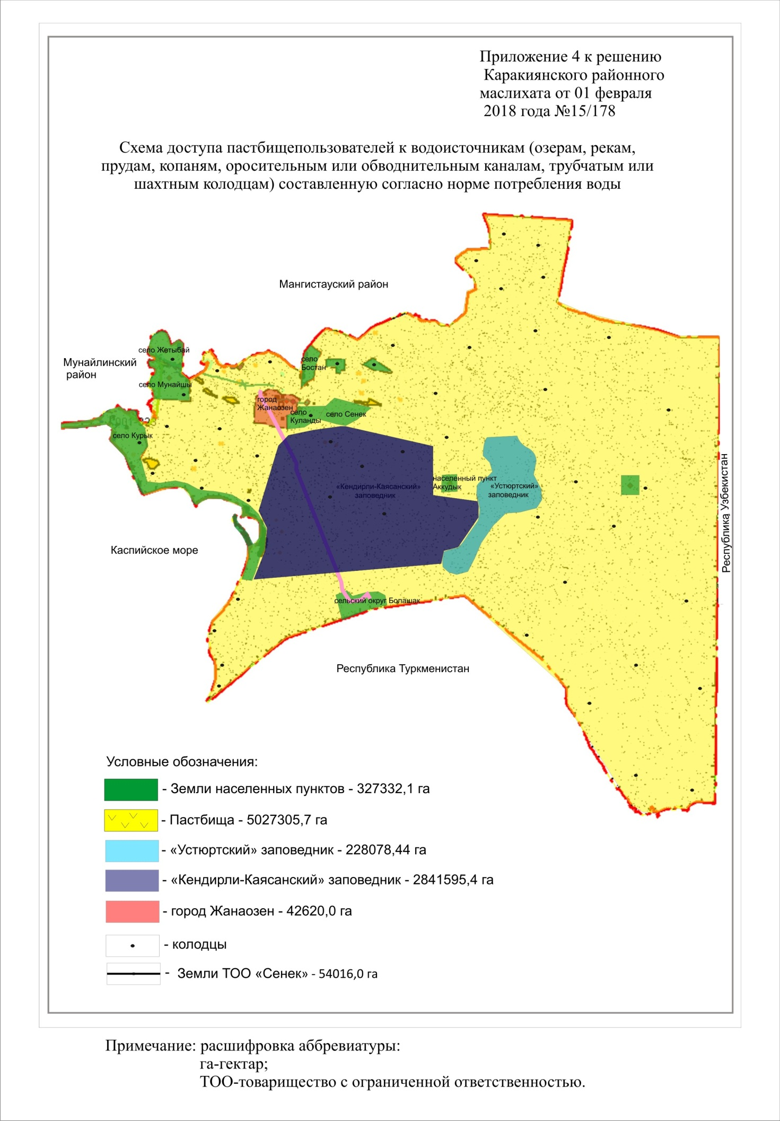

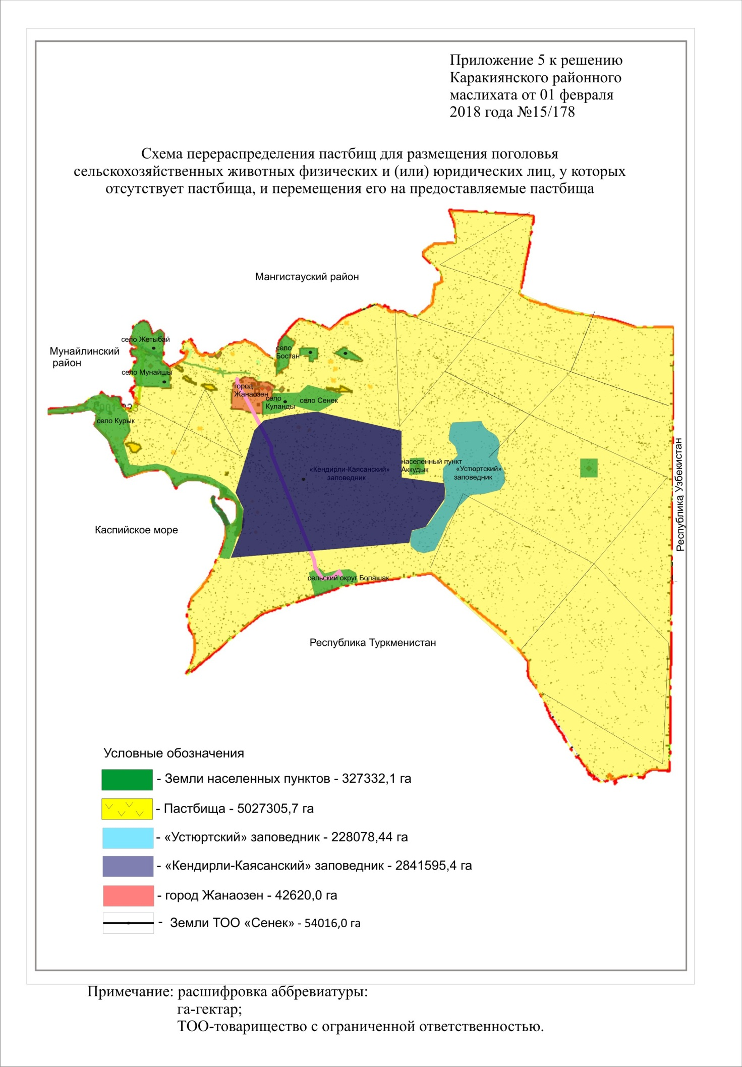

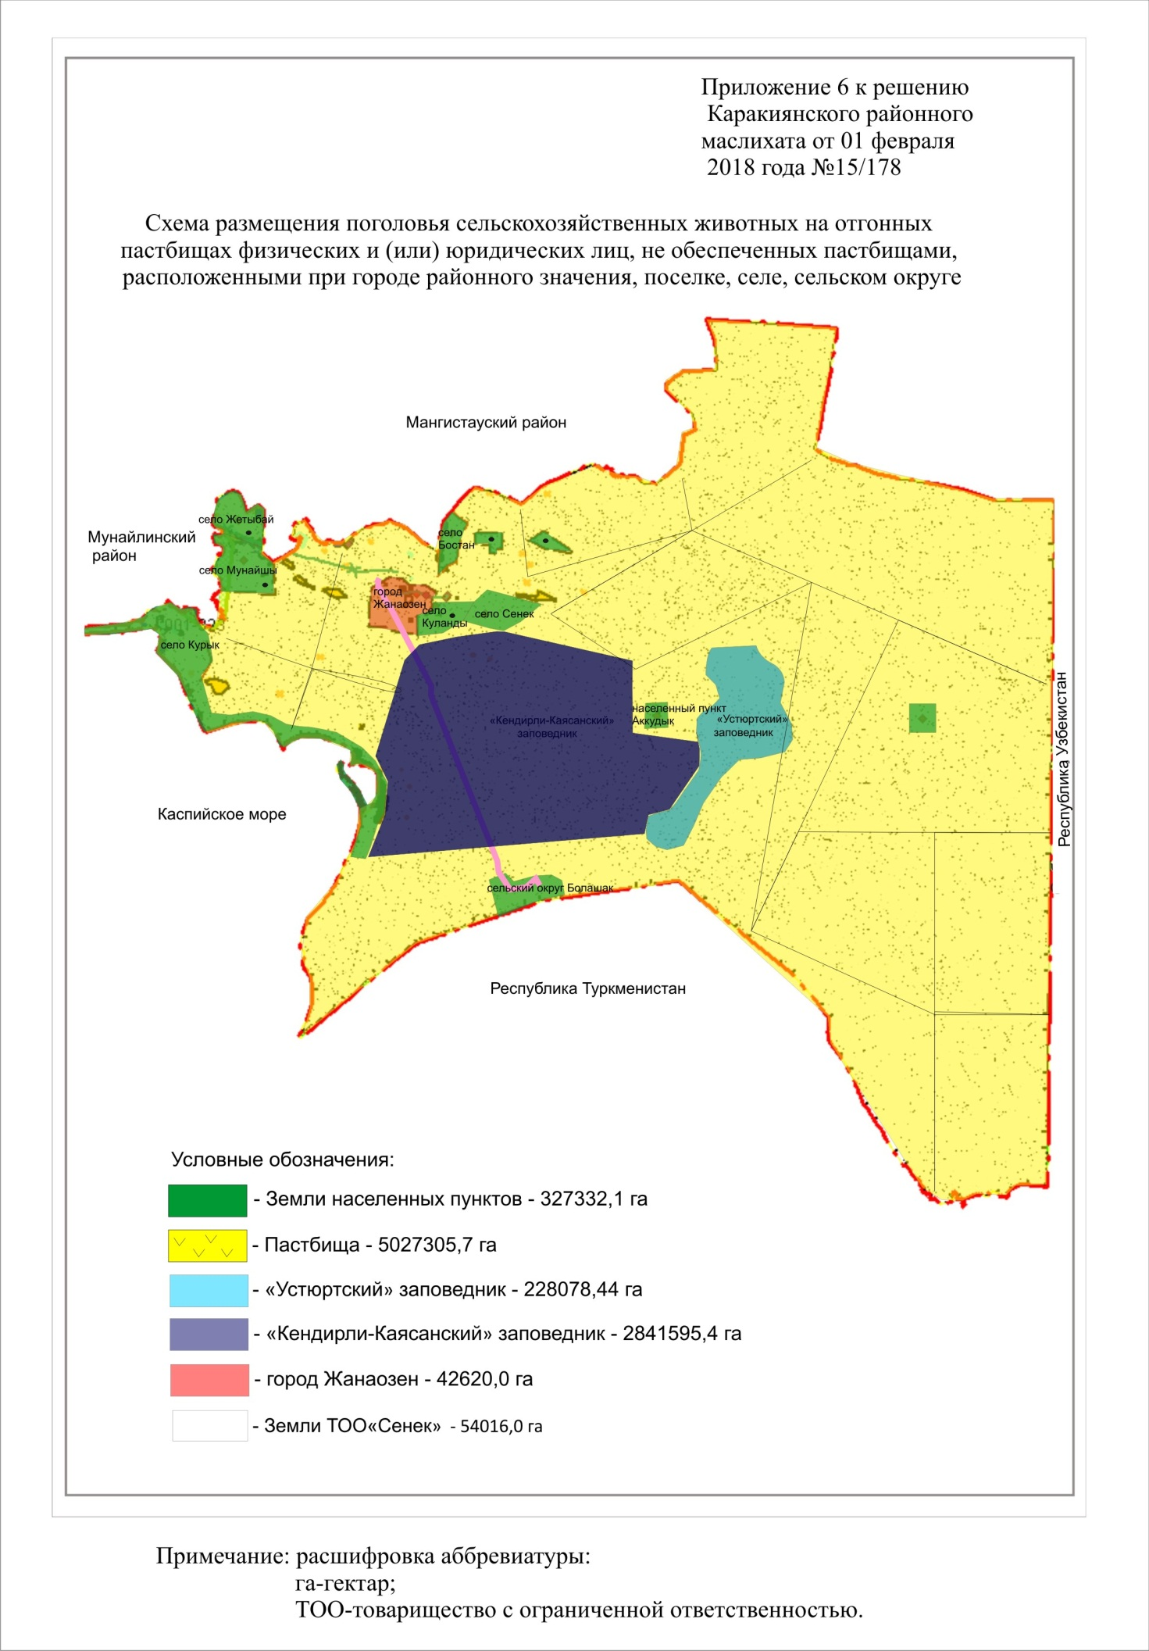

|  |  |
| --- | --- |
|  | Приложение 7 к решению |
|  | Каракиянского районного маслихата |
|  | от 01 февраля 2018 года № 15/178 |

**Календарный график по использованию пастбищ, устанавливающий сезонные маршруты выпаса и передвижения сельскохозяйственных животных**

|  |  |  |  |
| --- | --- | --- | --- |
| № | Наименование сел, сельских округов | Период выпаса на отдаленных пастбищ | Период возврата с отдаленных пастбищ |
| 1 | Курык | вторая половина марта | первая декада ноября |
| 2 | Жетыбай | вторая половина марта | первая декада ноября |
| 3 | Мунайшы | вторая половина марта | первая декада ноября |
| 4 | Сенек | вторая половина марта | первая декада ноября |
| 5 | Бостан | вторая половина марта | первая декада ноября |
| 6 | Куланды | вторая половина марта | первая декада ноября |
| 7 | Болашак | вторая половина марта | первая декада ноября |

|  |  |
| --- | --- |
|  | Приложение 8 к решению |
|  | Каракиянского районного маслихата |
|  | от 01 февраля 2018 года № 15/178 |

**Данные о численности поголовья сельскохозяйственных животных с указанием их владельцев-пастбищ пользователей, физических и (или) юридических лиц**

|  |  |  |  |  |  |
| --- | --- | --- | --- | --- | --- |
| № | Наименование крестьянских хозяйств | Крупно рогатый скот | Мелкий рогатый скот | Лошади | Верблюды |
| 1 | Темиров Нурлыбай   кх "Темир" | 9 | 73 | 17 | 12 |
| 2 | Танбаев Марат  кх "Нур" | - | 68 | 16 | 17 |
| 3 | Нысанов Койшыбай  кх "Нысан" | - | 165 | 27 | - |
| 4 | Бижанов Сагидолла  кх "Сак" | - | 221 | 24 | 21 |
| 5 | Багдабаев Мангыстау  кх "Мангыстау" | - | 100 | 50 | 30 |
| 6 | Майланов Акжол  кх "Медет" | 10 | 131 | 44 | 24 |
| 7 | Абдуллаев Онберген  кх "Караш" | 3 | 120 | 10 | 10 |
| 8 | Мырзатаев Беккали  кх "Бирлик" | - | 120 | 100 | 70 |
| 9 | Отенов Есен  кх "Улбопе" | - | 40 | 48 | 40 |
| 10 | Бекибаев Доктор  кх "Жанак" | - | 100 | 30 | 5 |
| 11 | Адилбаев Берик  кх "Медет" | - | 50 | 10 | 10 |
| 12 | Абдиров Жаксыбай  кх "Тараж" | - | 91 | - | 7 |
| 13 | Сейитбаев Аскар  кх "Кошан" | - | 87 | 15 | 9 |
| 14 | Бекмаганбетов Жубаткан  кх "Кулагер" | - | 38 | 26 | 6 |
| 15 | Рахметов Камбар  кх "Онайбай" | - | 62 | 14 | 11 |
| 16 | Калаканов Райыс  кх "Рай" | - | 20 | 14 | - |
| 17 | Жетимеков Сырым  кх "Таскоз ата" | - | 49 | 8 | - |
| 18 | Бериков Хамидолла  кх "Берик-Тур" | - | 20 | 13 | - |
| 19 | Досанов Алтынсары  кх "Досановтар" | - | - | - | 10 |
| 20 | Алдашев Бердибек   кх "Үмит" | 26 | 110 | 28 | - |
| 21 | Борибаева Канторе  кх "Борибай" | 9 | 135 | 15 | - |
| 22 | Асанов Кубаш   кх "Асан" | 23 | 100 | 43 | - |
| 23 | Исаев Жангелди  кх "Талапбек" | 46 | 120 | 33 | - |
| 24 | Жарылгасов Абыл  кх "Бактыбай" | 90 | 364 | 18 | - |
| 25 | Нуржанов Сабыргали  кх "Мурат" | 12 | 94 | 15 | - |
| 26 | Елубаев Арыстан  кх "Тасым" | 17 | 171 | 26 | - |
| 27 | Науқыбаев Изтурган  кх "Адилет" | 40 | 86 | 17 | - |
| 28 | Каргабаева О.  кх "Каргабай" | 13 | 154 | 26 | - |
| 29 | Молдакадыров Б. | 41 | 295 | 38 | - |
| 30 | Кункошекова Р.  кх "Досай" | 20 | 176 | 36 | - |
| 31 | Мырзақулов Жеткизген  кх "Боржакты" | 34 | 309 | 37 | - |
| 32 | Мырзақулы Сайын  кх "Мирас" | 36 | 319 | 27 | - |
| 33 | Куралов А.  кх "Береке" | - | 151 | 8 | - |
| 34 | Айтжанов Самат  кх "Алишер" | 4 | 35 | 25 | 18 |
| 35 | Туркменбаев Конакбай   кх "Карабаракты" | - | 40 | 14 | 27 |
| 36 | Жорасов Бердекеш  кх "Мирас" | - | 145 | 77 | 15 |
| 37 | Имашев Омар  кх "Шотан" | - | 167 | 49 | - |
| 38 | Сармысов Кыпшак  кх "Найман" | - | 142 | 38 | - |
| 39 | Нурыллаева Жанылсын  кх "Жарас" | - | 151 | 28 | - |
| 40 | Идиркенов М.  кх "Мерей" | 2 | - | 10 | - |
| 41 | Байчуакова Т.  кх "Байчуакова" | - | 10 | - | - |
| 42 | Кадиев А.   кх "Жаз" | - | - | 10 | - |
| 43 | Оразалиева А.  кх "Оразалиева" | 4 | - | - | 9 |
| 44 | Балыкбаев А.  кх "Акмырза" | - | 106 | - | 43 |
| 45 | Отепбергенов С.  кх "Тулпар" | - | - | 8 | - |
| 46 | Утешев С.  кх "Екибай" | - | 200 | - | 50 |
| 47 | Бижанова Г.   кх "Коктем" | - | 190 | - | 5 |
| 48 | Ерзахов М.  кх "Бекзат" | 5 | - | - | - |
| 49 | Оразалы М.  кх "Жомарт" |  | 161 | 9 | 25 |
| 50 | Акниязов А.  кх "Тайбагар" | - | 90 | 19 | - |
| 51 | Ержанова К.  кх "Гайса" | - | 3 | - | - |
| 52 | Сельбаева Б.  кх "Нурлан" | - | - | 2 | - |
| 53 | Кожанов Б.  кх "Даулет" | - | 17 | - | - |
| 54 | Саргулов Б.  кх "Алдамжар" | - | - | 51 | - |
| 55 | Утепбергенов Ж.  кх "Жасулан" | - | 22 | - | - |
| 56 | Даурбаева Б.  кх "Бибигул" | 2 | - | - | - |
| 57 | Оразов К.  кх "Оразов" | 4 | 10 | 8 |  |
| 58 | Туменбаев А.  кх "А-Асар" | - | 105 | 13 | - |
| 59 | Кузембаева Р.  кх "Кузембаева" | - | - | 5 | - |
| 60 | Мамаев С.  кх "Мамаев" | - | - | - | 4 |
| 61 | Айбергенов Б.  кх "Саян" | - | - | 8 | 5 |
| 62 | Айбергенов Б.  кх "Айдос" | - | - | 20 | 11 |
| 63 | Айтжанов С.  кх "Алишер" | 7 | 55 | 25 | 11 |
| 64 | Аспанбетов С.  кх "Аспанбетов" | 4 | 60 | 10 | - |
| 65 | Аспанбетов С.  кх "Жаннат" | - | 120 | 47 | 22 |
| 66 | Атабаев А.  кх "Абат" | - | - | 15 | - |
| 67 | Байгабылова Ж.  кх "Мирас" | 6 | - | 20 | 22 |
| 68 | Баткамбаев Н.  кх "Сүйиндик-Кыдыр" | 4 | 55 | 30 | 8 |
| 69 | Бегжанов Б.  кх "Акжол" | - | 155 | 10 | 10 |
| 70 | Бейлашев Б.  кх "Берик" | - | 3 | - | - |
| 71 | Бекджанов Н.  кх "Нур-Бек" | - | 3 | - | - |
| 72 | Бекенбаев К.  кх "Толеке" | - | 48 | 198 | 27 |
| 73 | Бисебаев Ж.  кх "Жалын" | - | 180 | 10 | 15 |
| 74 | Гопаев С.  кх "Шогы" | - | - | 10 | - |
| 75 | Давлетов А.  кх "Саламат" | - | - | 25 | - |
| 76 | Дауленбаев А.  кх "Абзал" | - | - | 60 | 15 |
| 77 | Джанабаев Б.  кх "Ақсу" | 9 | 30 | 10 | - |
| 78 | Джанов Р.  кх "Даулет" | 32 | - | 82 | 55 |
| 79 | Елеш О.  кх "Карлен" | 11 | 10 | 5 | 71 |
| 80 | Елешова Ж.  кх "Куаныш" | - | 76 | 15 | 2 |
| 81 | Есениязов А.  кх "Ботагоз" | - | 4 | - | - |
| 82 | Есболаева Ж.  кх "Сырым" | - | 134 | 10 | - |
| 83 | Салихов К.  кх "Бастау" | - | - | 2 | 2 |
| 84 | Сарсенбаев А.  кх "Сарсенбаев" | - | - | 10 | - |
| 85 | Союнов Н.  кх "Уалихан" | - | 116 | 3 | - |
| 86 | Табылдиев Е.  кх "Кожа-Бекзат" | - | 107 | 15 | 5 |
| 87 | Тадженова Н.  кх "Талгат-Токтамыс" | - | 144 | 67 | 22 |
| 88 | Тасболатов Ш.  кх "Тасболатов" | - | 80 | - | 43 |
| 89 | Тегисбаев Д.  кх "Сатжол" | - | - | 55 | - |
| 90 | Темирбаев Р.  кх "Жанарыс" | - | 101 | 27 | 8 |
| 91 | Тугелбаев М.  кх "Даурен" | 2 | 20 | 40 | 30 |
| 92 | Туникбаев С.  кх "Гулден" | - | - | 6 | 15 |
| 93 | Койчибаева Д.  кх "Койчибаева" | - | 15 | - | 8 |
| 94 | Коптлеуов М.  кх "Туркменбай" | - | 5 | 16 | - |
| 95 | Коптлеуова Ш.  кх "Коптлеуова" | - | 46 | 12 | 7 |
| 96 | Көшерұлы Б.  кх "Асылбек" | - | 20 | 7 | 10 |
| 97 | Мергенбаев С.  кх "Жылкышы" | - | 1 | - | - |
| 98 | Наврузов Е.  кх "Косай-Канат" | - | 15 | 15 | 4 |
| 99 | Нурмуханов С.  кх "Сахи" | - | 18 | 7 | - |
| 100 | Нурбергенов Б.  кх "Улыбау" | - | 170 | 12 | 8 |
| 101 | Нугманов А.  кх "Нугманов А" | - | 118 | 75 | 119 |
| 102 | Оразалиев Н.  кх "Акбота" | - | - | 21 | 8 |
| 103 | Оспанов М.  кх "Улжан" | - | - | 20 | 2 |
| 104 | Сагиндиков Б.  кх "Сагиндиков Ж" | 20 | 109 | - | 20 |
| 105 | Жабасов С.  кх "Самат" | - | 140 | 135 | 46 |
| 106 | кх "Куланды сүт фермасы" | - | 160 | 30 | 48 |
| 107 | Жаманбаев А.  кх "Ботакоз" | - | 90 | 50 | 40 |
| 108 | Жаугаштиев К.  кх "Акниет" | - | 220 | - | - |
| 109 | Жунибекова Г.  кх "Ербол" | - | 100 | 7 | 12 |
| 110 | Избасов Н.  кх "Избасов" | - | 100 | 200 | 95 |
| 111 | Иманбаев К.  кх "Шапалак-2" | - | 100 | 22 | 40 |
| 112 | Исебаев Н.  кх "Хамит" | - | 76 | 25 | 5 |
| 113 | Калов А.  кх "Абиш" | - | - | 30 | 2 |
| 114 | Калов К.  кх "Канагат" | - | - | 15 | - |
| 115 | Кармысов Б.  кх "Кармыс" | 2 | - | 5 | - |
| 116 | Киялбаев Б.  кх "Сайгулик" | - | 85 | 15 | - |
| 117 | Асанов К.  кх "Асан" | - | 48 | 15 | 13 |
| 118 | Серикбаев О.  кх "Талапкер" | - | - | 5 | - |
| 119 | Мырзакулов Ж.  кх "Мирас" | - | 159 | 12 | 16 |
| 120 | Бериков Х.  кх "Бериктур" | - | - | 25 | 4 |
| 121 | Мурсалов С.  кх "Тасым" | - | 8 | - | 10 |
| 122 | Борибаева К.  кх "Борибай" | - | - | - | 11 |
| 123 | Имашев О.  кх "Шотан" | - | - | 6 | - |
| 124 | Наукыбаева И.  кх "Адилет" | 2 | 59 | 21 | 46 |
| 125 | Нуржанов  кх "Нуржанов" | - | 17 | - | 7 |
| 126 | Таужанова К.  кх "Бокен-Шоңай" | - | 40 | - | 5 |
| 127 | Утепов А.  кх "Асар" | - | 6 | - | 45 |
| 128 | Калаканов Т.  кх "Темирбек" | - | 116 | 20 | 10 |
| 129 | Канкошеков Р.  кх "Досай" | - | 154 | - | 34 |
| 130 | Дарменов К.  кх "Кожа" | 2 | 330 | 12 | - |
| 131 | Екибаев Ш.  кх "Али-Нур" | - | 25 | 23 | 6 |
| 132 | Жубанов С.  кх "Жубанов" | - | 47 | 28 | - |
| 133 | Усенов Б.  кх "Усенов" | - | - | - | 19 |
| 134 | Темиралиев С.  кх "Каусар" | - | 100 | 10 | 10 |
| 135 | Атабаев И.  кх "Жанай" | - | - | 2 | - |
| 136 | Кошанов А.  кх "Дидар" | - | - | 14 | 30 |
| 137 | Мангытаев О.  кх "Нурбек" | - | - | - | 17 |
| 138 | Нисанов К.  кх "Нысан" | - | - | 21 | 130 |
| 139 | Рахметов К.  кх "Онайбай" | - | 5 | 20 | 30 |
| 140 | Сагиндиков К.  кх "Сагындык" | - | - | 6 | - |
| 141 | Коразова А.  кх "Сайлау" | - | - | - | 3 |
| 142 | Бесимбаев Ж.  кх "Нургелди" | - | 222 | 22 | 22 |
| 143 | Орынбасаров Д.  кх "Дастан" | - | 45 | 38 | 6 |
| 144 | Бимаганбетов Е.  кх "Ержан" | 30 | 30 | 60 | 10 |
| 145 | Буркитбаев Т.  кх "Отеш" | 4 | 280 | 58 | 46 |
| 146 | Ермаганбетов Б.  кх "Аккенже" | - | 8 | 14 | 3 |
| 147 | Енсепов Д.  кх "Дармен" | - | - | 17 | 46 |
| 148 | Иманмадиева О.  кх "Коскора" | - | 15 | 31 | 10 |
| 149 | Калжанов Ш.  кх "Суңкар" | - | - | 10 | 8 |
| 150 | Калмаганбетова С.  кх "Кожантай" | 30 | 36 | 2 | 3 |
| 151 | Косжанов М.  кх "Акан-Сери" | 6 | 337 | 31 | 41 |
| 152 | Нурмаганбетов Ж.  кх "Муса-Есен" | 9 | 35 | 110 | 4 |
| 153 | Нуров Р.  кх "Ондаган" | - | 20 | 10 | 4 |
| 154 | Озганбаев Б.  кх "Нурқожа" | - | 40 | 27 | 39 |
| 155 | Ратов С.  кх "Бирлик-2" | 32 | 532 | 189 | 82 |
| 156 | Сактаганов Б.   кх "Жанболат" | 1 | 15 | 20 | 4 |
| 157 | Сугиров А.  кх "Ескелди-Сүгир" | 5 | 60 | 20 | 20 |
| 158 | Султанбаев Ж.  кх "Султанбай" | 3 | 264 | 8 | - |
| 159 | Турсуналиев А.  кх "Асан" | 52 | 40 | 21 | 51 |
| 160 | Шарипов М.  кх "Матай" | 2 | 36 | 50 | 43 |
| 161 | Дюсембаев Н.  кх "Берди-Нурлан" | 4 | 15 | 5 | 18 |
| 162 | Джантлеуов С.  кх "Аккора" | - | - | 25 | - |
| 163 | Мамаев К.  кх "Динасыл" | - | - | 1 | 17 |
| 164 | Сарыев Д.  кх "Сарыев" | - | - | 33 | - |
| 165 | Джайлганов Ж.  кх "Канат" | - | - | 22 | 51 |
| 166 | Жолдасов Т.  кх "Дулат" | - | - | 22 | 53 |
| 167 | Нургараев К.  кх "Ляззат" | 20 | 10 | 2 | 20 |
| 168 | Калиева А.  кх "Нурым" | 2 | 412 | 15 | 13 |
| 169 | Худайбергенов Р.  кх "Аулет" | 3 | - | 15 | 6 |
| 170 | Абдигулов Т.  кх "Еркыран" | 3 | - | - | 3 |
| 171 | Болатбаев С.  кх "Шодан" | 5 | 270 | 20 | 38 |
| 172 | Табылды С.  кх "Жомарт" | - | 60 | 40 | 15 |
| 173 | Алкуатұлы С.  кх "Ата-касиби" | 1 | 22 | 10 | 6 |
| 174 | Есов Н.  кх "Улыкпан" | 17 | 170 | 15 | 17 |
| 175 | Бегенишев О.  кх "Оразбек" | 3 | 16 | 15 | 10 |
| 176 | Жанузакова М.  кх "Казбек" | - | 120 | 30 | 50 |
| 177 | Матиков К.  кх "Сары" | - | 118 | 15 | 10 |
| 178 | Турсуналиева А.   кх "Бейбарыс" | - | 146 | 31 | 20 |
| 179 | Аманханов Н.  кх "Несибе" | - | - | 60 | - |
| 180 | Боршеев О.  кх "Рахымгали" | 2,0 | 20 | - | 1 |
| 181 | Базылбекова А.  кх "Ас-Али-Жан" | - | - | 2 | 56 |
| 182 | Койшибаев О.  кх "Несип" | - | 160 | 21 | 32 |
| 183 | Шүйшбеков М.  кх "Есей" | - | 630 | - | 15 |
| 184 | Кордабаева А.  кх "Бирлик-2" | - | 20 | 10 | 5 |
| 185 | Мысаева А.  кх "Туыстар" | 5 | 17 | 10 | 10 |
| 186 | Муханов Т.  кх "Бек-Сикона" | 3 | 170 | 12 | 7 |
| 187 | Мадинов С.  кх "Акжол" | 2 | 517 | 180 | 50 |
| 188 | Наурызмаган  кх "Бак-Нур-Мырза" | 40 | 177 | 136 | 66 |
| 189 | Салыков Ж.  кх "Береке" | 13 | - | 62 | 31 |
| 190 | Танбаев Б.  кх "Танбаев" | - | - | 10 | 34 |
| 191 | Тогызбаев С.  кх "Дауит" | - | - | 40 | 32 |
| 192 | Тулесинов Б.  кх "Аккудык" | 2,0 | - | 7 | 5 |
| 193 | Туменбаевы М.  кх "Нурбол" | 9,0 | 160 | 25 | 16 |
| 194 | Туребеков Е.  кх "Манас" | 9,0 | - | 10 | 15 |
| 195 | Калиев Н.  кх "Нурым" | 2,0 | 537 | 15 | 13 |
| 196 | ТОО "Сенек" | - | 7 617 | 190 | 8 701 |

      Примечание: расшифровка аббревиатуры:

      кх – крестьянское хозяйство;

      ТОО – товарищество с ограниченной ответственностью.

|  |  |
| --- | --- |
|  | Приложение 9 к решению |
|  | Каракиянского районного маслихата |
|  | от 01 февраля 2018 года № 15/178 |

**Данные о количестве гуртов, отар, табунов, сформированных по видом и по половозрастным группам сельскохозяйственных животных**

|  |  |  |  |  |  |  |
| --- | --- | --- | --- | --- | --- | --- |
| № | Наименование сел, сельских округов | Количество стадо, отаров, табунов | | | | |
| Крупно рогатый скот   (табун) | Молодняк крупного рогатого скота | Лошади  (гурт) | Мелкий рогатый скот   (отар) | примечание |
| 1 | Курык | 1 | - | 3 | 5 | - |
| 2 | Жетыбай | 1 | - | 6 | 8 | - |
| 3 | Мунайшы | 1 | - | 2 | 2 | - |
| 4 | Сенек | 2 | - | 12 | 19 | - |
| 5 | Бостан | 1 | - | 8 | 13 | - |
| 6 | Куланды | 1 | - | 6 | 7 | - |
| 7 | Болашак | 0 | - | 1 | 2 | - |
| 8 | Итого | 7 | - | 38 | 56 | - |

|  |  |
| --- | --- |
|  | Приложение 10 к решению |
|  | Каракиянского районного маслихата |
|  | от 01 февраля 2018 года № 15/178 |

**Сведения о формирование отдаленных пастбищах для выпаса поголовья сельскохозяйственных животных**

|  |  |  |  |  |  |  |  |
| --- | --- | --- | --- | --- | --- | --- | --- |
| № | Наименование сел, сельских округов | Земли населенных пунктов  (га) | В том числе для нужд населения | Численность поголовье | Площадь пастбиш на один голов  (га) | Площадь пастбиш на один голов по нормативу  (га) | Требую  щего дополни  тельного пастбище (га) |
| 1 | Курык | 177343,65 | - | крупно рогатый скот - 264 | 7,0 | 55223 | - |
| мелко рогатый скот - 6383 |
| верблюд - 564 |
| лошадь - 678 |
| 2 | Жетыбай | 40037,80 | - | крупно рогатый скот - 202 | 7,0 | 54040 | - |
| мелко рогатый скот - 5335 |
| верблюд - 1268 |
| лошадь - 915 |
| 3 | Мунайшы | 45425,70 | - | крупно рогатый скот - 70 | 7,0 | 24409 | - |
| мелко рогатый скот - 2364 |
| верблюд - 607 |
| лошадь - 426 |
| 4 | Сенек | 60196,50 | - | крупно рогатый скот -616 | 7,0 | 189910 | - |
| мелко рогатый скот - 21819 |
| верблюд - 2466 |
| лошадь - 2229 |
| 5 | Бостан | 13918,30 | - | крупно рогатый скот - 368 | 7,0 | 114240 | - |
| мелко рогатый скот - 11225 |
| верблюд - 2567 |
| лошадь - 2160 |
| 6 | Куланды | 20916,20 | - | крупно рогатый скот - 190 | 7,0 | 12215 | - |
| мелко рогатый скот - 6766 |
| верблюд - 2214 |
| лошадь - 3065 |
| 7 | Болашак | 15011,96 | - | - | 7,0 | - | - |

      Примечание: расшифровка аббревиатуры::

      га – гектар.

© 2012. РГП на ПХВ «Институт законодательства и правовой информации Республики Казахстан» Министерства юстиции Республики Казахстан